**Serviços de cores:**

Adobe color

Paletton

Coolors

**Representação por nomes**

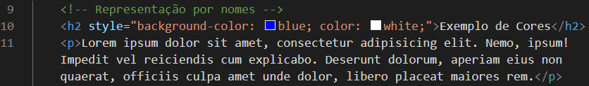

**Representação por códigos Hexadecimais**

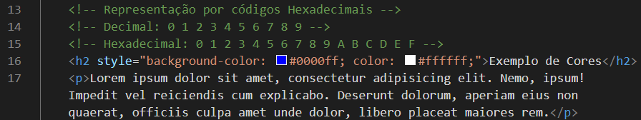

**Representação por RGB (Red, Green, Blue)**

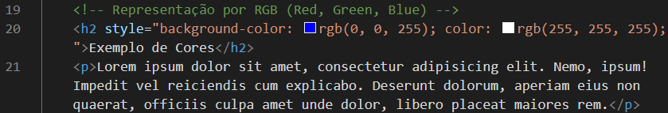

**Representação por HSL (Hue, Sturation, Luminosity)**

